

**28 juli 2019**

Zesde zondag na Trinitatis

‘Heer, leer ons bidden...”

voorganger: ds. Jac Franken

organist: Hennie Klaasen Bos - van Zetten

**VOORBEREIDING**

De klok luidt – het wordt stil

Welkom en begroeting

Zullen we samen bidden:

God,  
we zijn bij elkaar  
op zoek naar stilte  
naar leven en liefde  
naar onszelf  
naar U

**GOD   
LAAT UW LICHT OVER ONS OPGAAN  
WEES VOOR ONS LIEFDE DIE BLIJFT**

de twee kaarsen worden aangestoken

lied 215: 1,2,7

*(gemeente gaat staan)*

Bemoediging en groet:

v: God, de Eeuwige en Barmhartige is met u allen

a: DE VREDE VAN GOD IS MET U

v: Onze hulp is in de Naam van God

a: SCHEPPER EN BEHOEDER VAN ALLE LEVEN  
v: de Eeuwige roept ons bij onze naam  
a: WEES BIJ ONS MET UW LIEFDE

EN SCHENK ONS UW GEEST

AMEN

Lied 92: 1,2

*(gemeente gaat zitten)*

Kyrie en Gloria:

v:………..

zo bidden wij zingend tezamen:

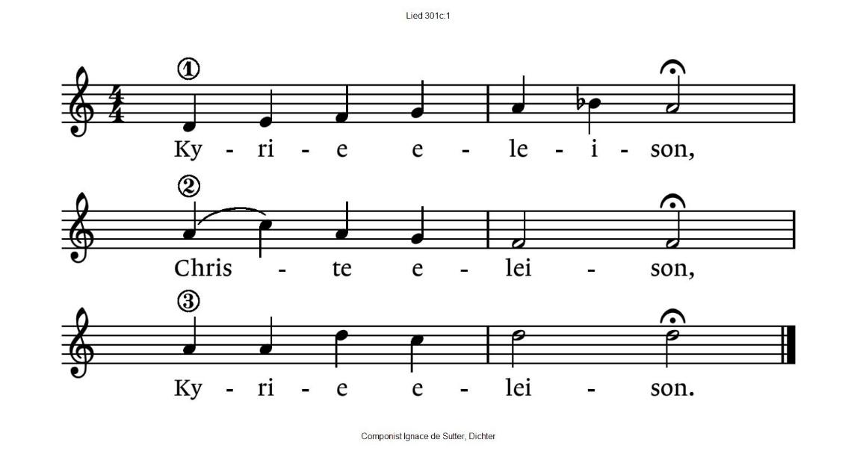

Lied 138: 1

((Moment met de kinderen))

**DE SCHRIFTEN**

Gebed van de zondag

Spreuken 30 : 1 – 9

Lied 944: 1, 4

Lukas 11: 1-13

Lied 995: 1

Overwegingen

Muziek : J.S.Bach – Wer nur den lieben Gott lässt walten

Lied 756: 1, 2, 4, 6

**BIDDEN EN DELEN**  
Stilstaan bij het overlijden van Riet van der Meiden

Zingen: Niemand leeft voor zichzelf, niemand sterft voor zichzelf.

Wij leven en sterven voor God onze Heer,

aan Hem behoren wij toe.

Gebeden

Stil Gebed

acclamatie - zo bidden wij zingend tezamen:

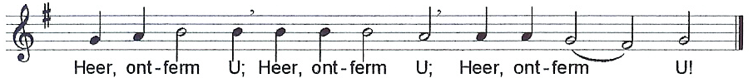

Onze Vader (tekst Lukas 11):

Vader, laat uw naam geheiligd worden

en laat uw koninkrijk komen.

Geef ons dagelijks het brood dat wij nodig hebben.

Vergeef ons onze zonden

want ook wijzelf vergeven iedereen die ons iets schuldig is.

En breng ons niet in beproeving

Amen

Inzameling van de gaven

Vredegroet:



Slotlied 687:1,3

Zending en Zegen:

……….

v: De Eeuwige zal je zegenen en behoeden  
De Levende zal je toelachen en je genadig zijn  
De Barmhartige zal naar je omzien en je vrede schenken  
**a: Amen, amen, amen.**

* * * * *